Ćwiczenie 1
Napisać tekst zgodnie z poniższym używając czcionki „CourierNew 13”

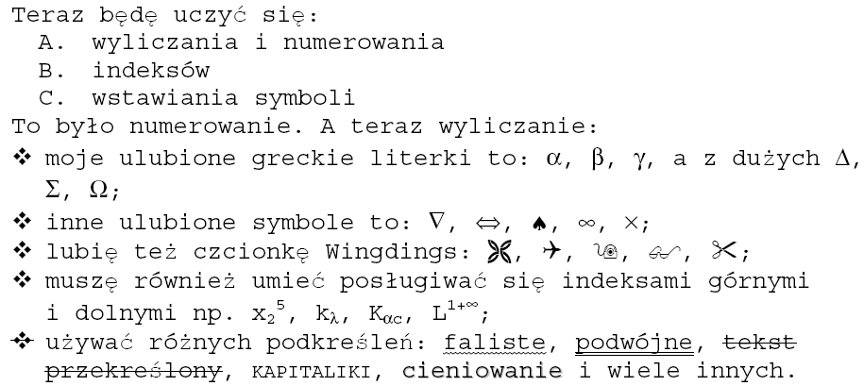
Ćwiczenie 2
Napisać pismo zgodnie z poniższym zachowując odpowiednie umieszczenie tekstu. Należy stosować czcionki Times New Roman, Courier New, Arial i rozmiary 10, 13 16. W kolumnach z ocenami z przedmiotów należy używać odpowiedniego tabulatora.

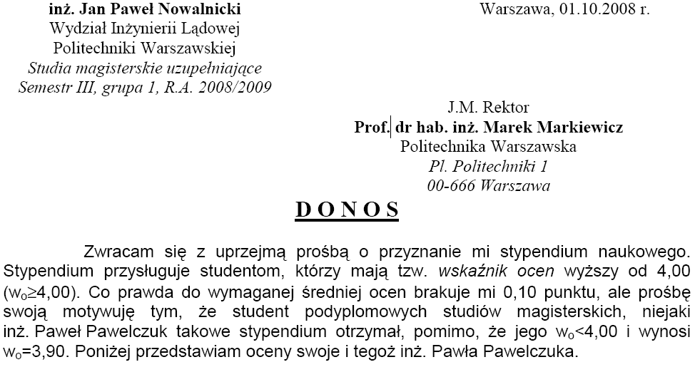
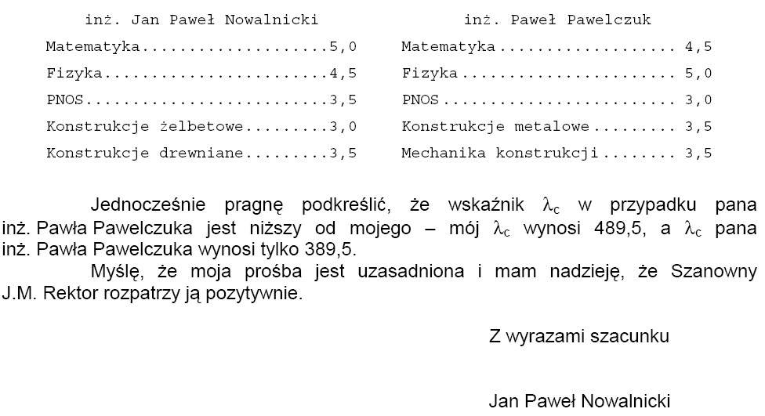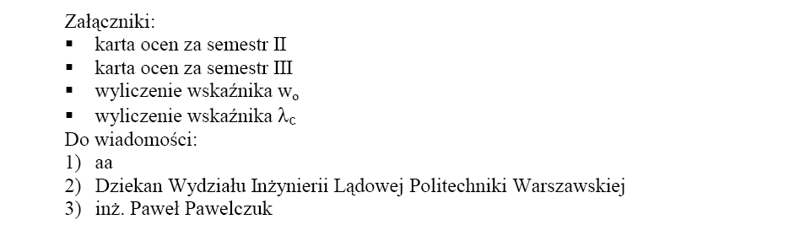
Ćwiczenie 3
Napisać poniższe wzory ( każdy osobno).

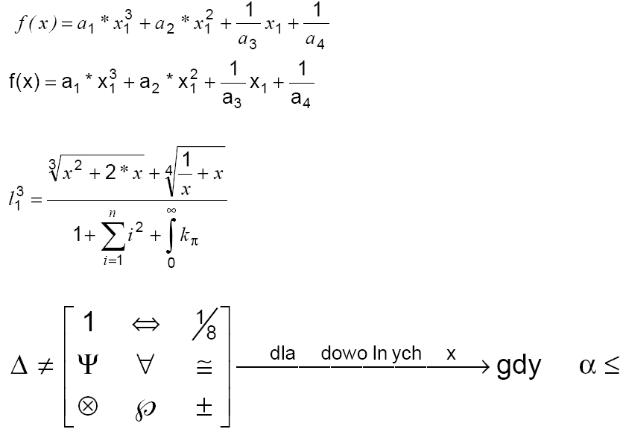

Ćwiczenie 4
Narysować poniższe elementy używając dostępnych w Word narzędzi.
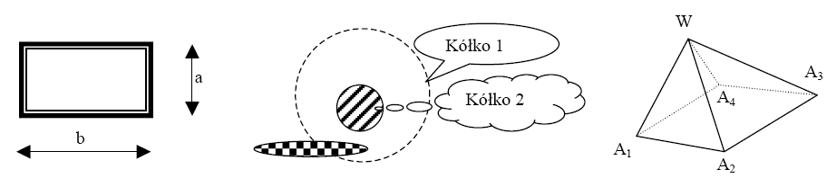

Ćwiczenie 5
Narysować poniższe tabelę z zachowaniem odpowiedniego formatowania.

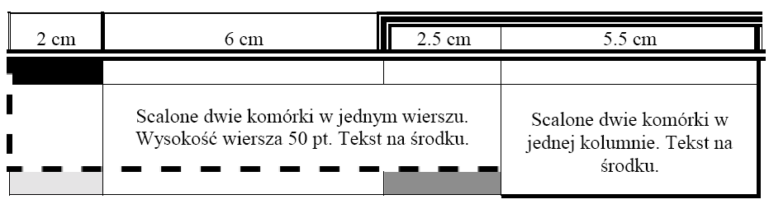

Ćwiczenie 6
Przepisz poniższy tekst używając numerowania konspektowego.

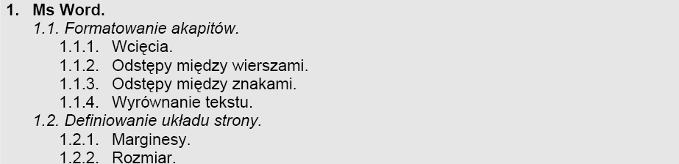
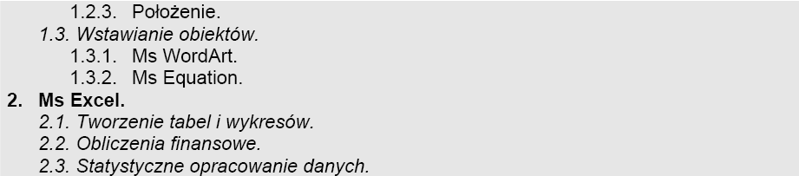
Ćwiczenie 7
Wykonaj tabelę taką jak poniższa używając swojego paska formatowania (zachowaj kolejność poszczególnych elementów).

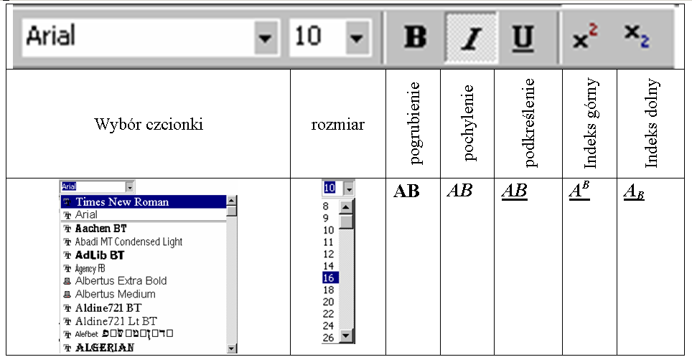
Ćwiczenie 8
Oznacz w podobny sposób swój pasek formatowania. Opisz min. 10 elementów wykorzystując różne kształty objaśnień. Objaśnienia muszą być pod i nad paskiem formatowania, muszą wskazywać środek danego elementu.
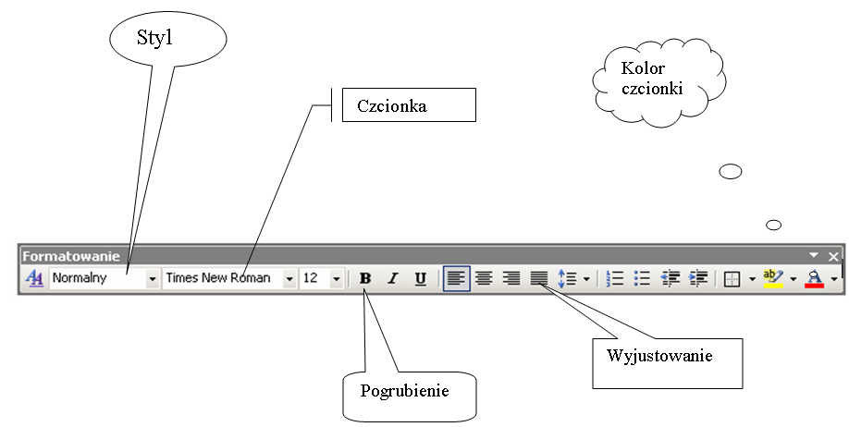
Ćwiczenie 9
Wykonaj poniższą tabelę z zastosowaniem opisanego w niej formatowania (stosuj czcionkę ).

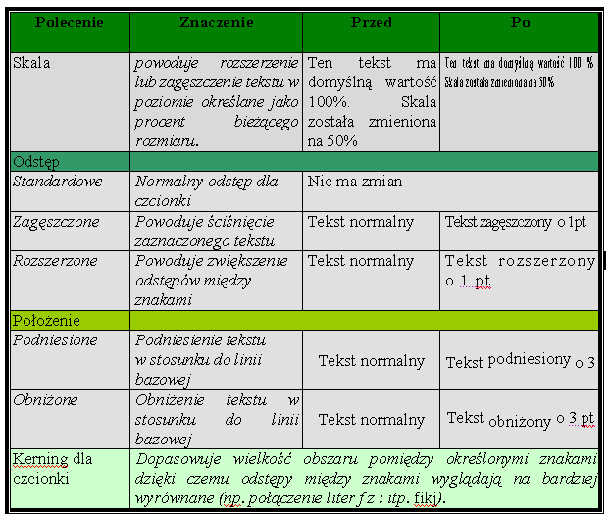

Ćwiczenie 10
Wykonaj poniższą tabelę z zastosowaniem przedstawionego formatowania (czcionka Times New Roman, wielkość 13, stosuj formułę w obliczaniu średniej i sumy, układ poziomy), wpisz dowolne wartości dla poszczególnych miesięcy z zakresu 10,00-1000,00, sprawdź poprawność obliczeń.

